Отчет о проведенных мероприятиях по антитеррористической безопасности
учащихся МКОУ Мусультемахинская СОШ 2017/18 уч. год.

В целях обеспечения комплексной безопасности
в нашей школе была проведена работа с учащимися по следующим направлениям: антитеррористическая защищенность, гражданская оборона и действия в чрезвычайных ситуациях, профилактика молодежного экстремизма.
Целью проведенных мероприятий является выработка у воспитанников умений и навыков по правилам поведения в экстремальных ситуациях криминогенного, техногенного и природного характера, сознательного и ответственного отношения к вопросам личной безопасности.
В течении года в МКОУ Мусультемахинская СОШ проводились:
1. Классные часы по тематике антитеррористической безопасности, противопожарной безопасности, правилам безопасного поведения на улице и в быту; учащиеся получили необходимую теоретическую информацию о возможных угрозах и правилах безопасного поведения. (Темы классных часов: «Что такое терроризм»,«Терроризм в России», «Противодействие терроризму»,«Статистика террористических актов на территории РФ», «Хроника терроризма в России. Захваты заложников. Взрывы», «Биологически опасные объекты»,«Профилактика экстремизма и асоциального поведения среди подростков", «Твоя безопасность в твоих руках»);
2. Проведена беседа по профилактике правонарушений, предусмотренных статьёй 207 УК РФ «Заведомо ложное сообщение об акте терроризма» (об ответственности за совершение актов «телефонного терроризма»);
3. Инструктажи по темам «Меры личной безопасности», «Правила поведения при обнаружении подозрительных предметов»,«Правила поведения в условиях ЧС», «Как правильно вести себя при захвате заложников».
4. Были проведены теоретические занятия с учениками по правилам поведения в случае получения угрозы террористического характера по телефону;
5.Была проведена викторина «Школа антитеррористической безопасности», по итогам которой ученики показали высокий уровень знаний и умений.
6. Среди учеников 1-4 классов был организован и проведен конкурс рисунков под девизом «Нет террору!».
«Уголок безопасности», добавлены номера телефонов местных подразделений экстренных служб, обновлены памятки и инструкции на случай ЧС.
7.Была проведена тренировочная эвакуация из школы .

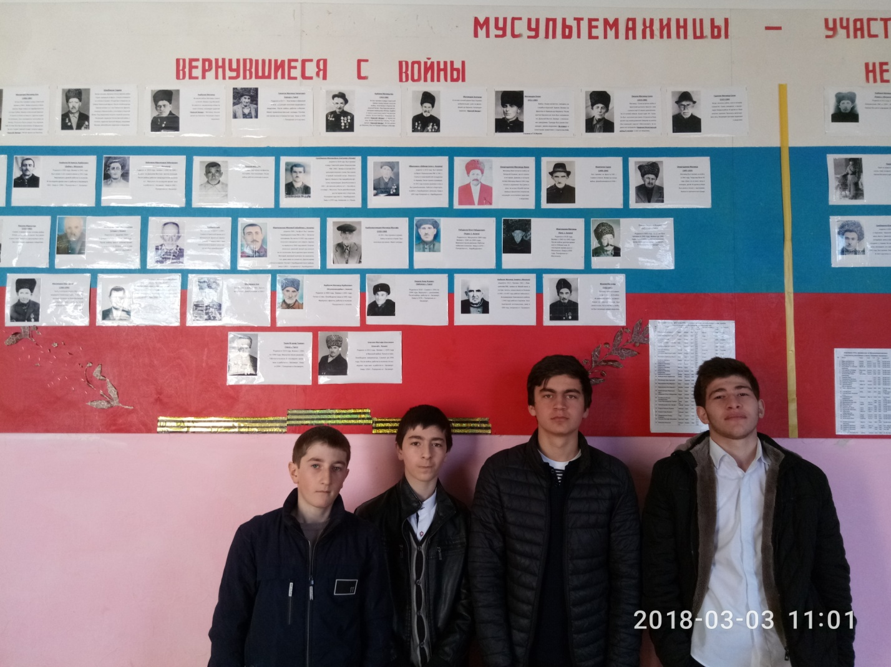

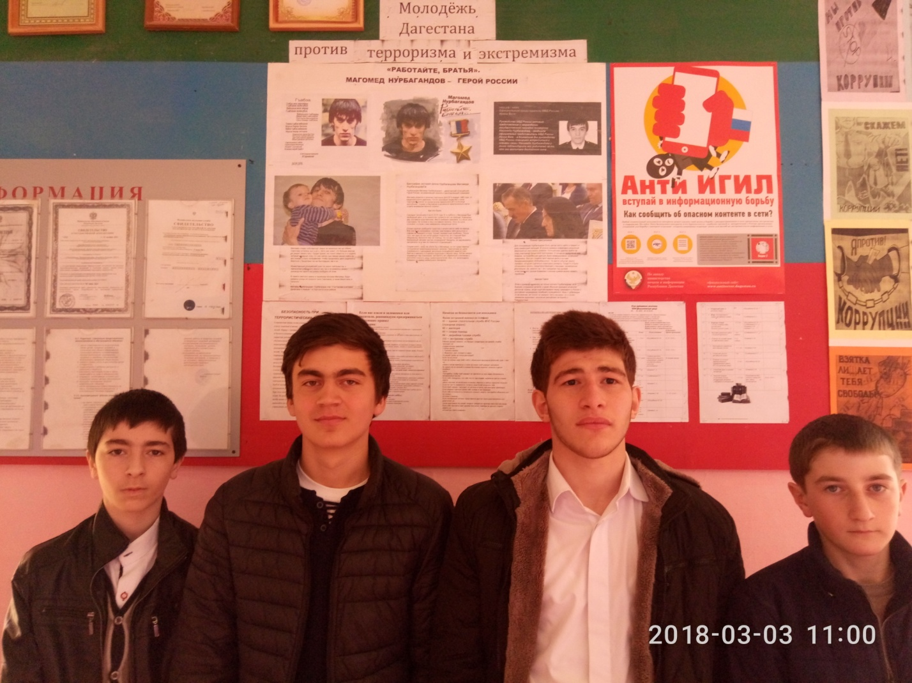

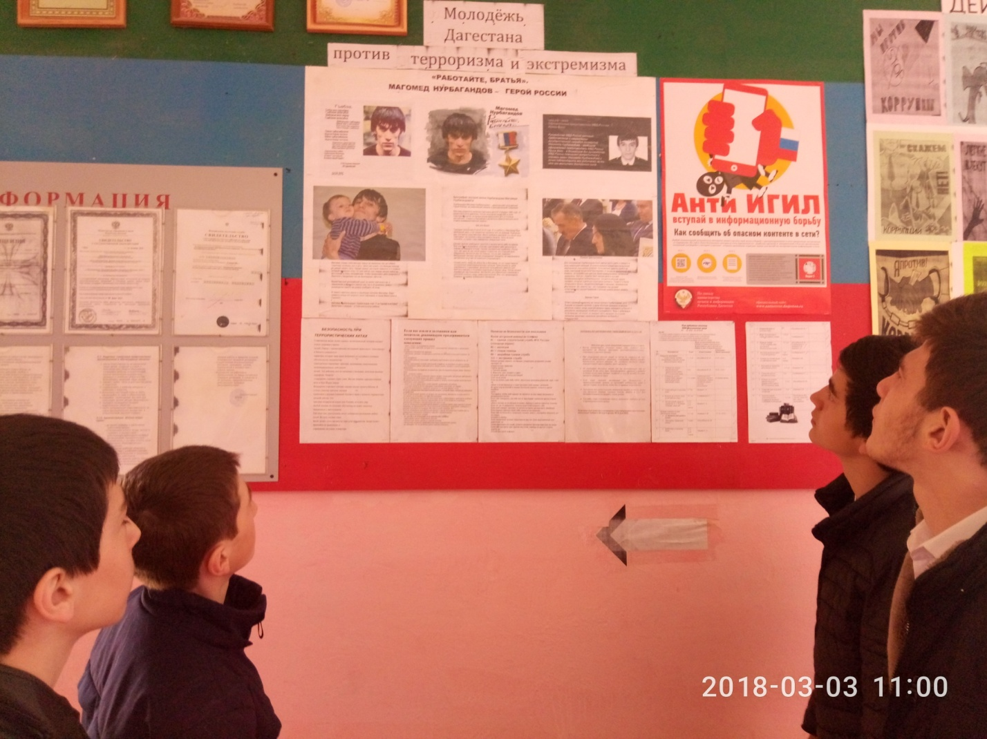

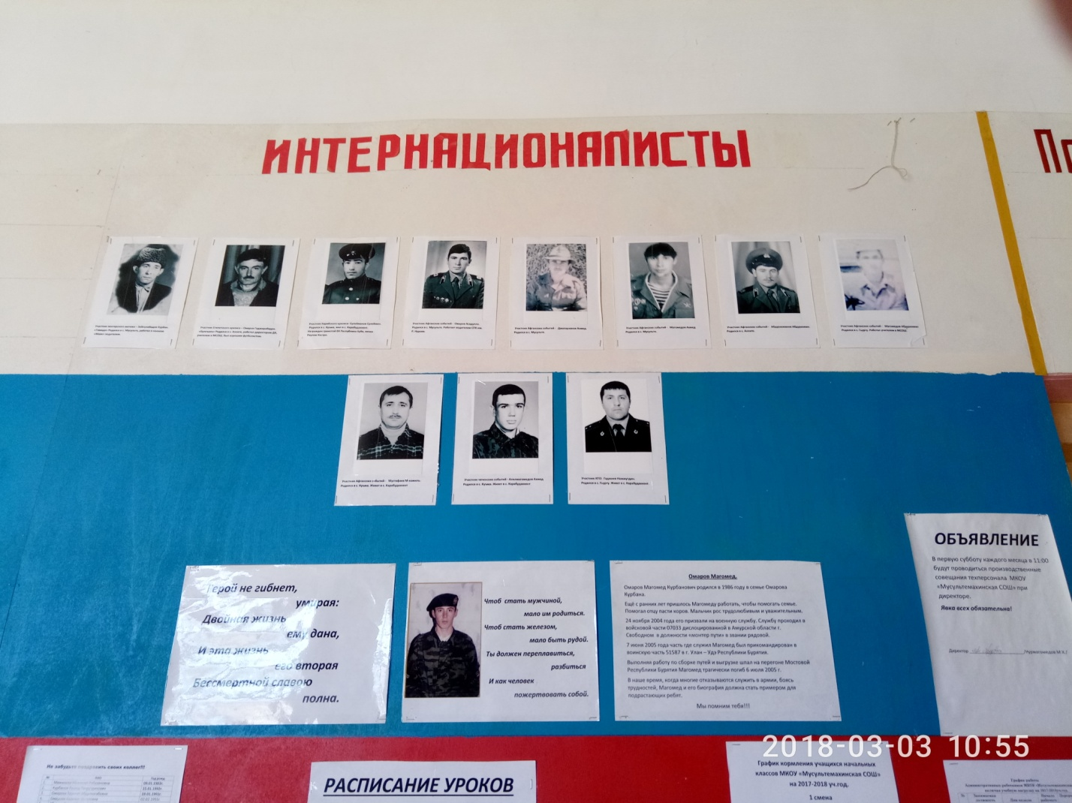Зам.директора по ВР /Ибрагимов М.Г/

